Sur un territoire, le centre social a potentiellement 5 fonctions ...
- Fonction d'organisation d'activités et de services – où l'on organise et fait vivre des activités et services utiles pour les habitants – bien souvent construits à partir d'une expression d'habitants (enquêtes, diagnostics)
- Fonction d'éducation populaire – où l'on informe, forme les habitants (et où les habitants s'informent et se forment entre eux) sur des questions qui les intéressent – afin de pouvoir potentiellement agir – mieux vivre sa citoyenneté
- Fonction d'animation de la relation élus-citoyens – où l'on favorise voire anime le dialogue entre des habitants et des décideurs afin de garantir la capacité des habitants de participer à l'élaboration des politiques publiques locales (posture d'espace intermédiaire pédagogique) – où notre rôle est d'apporter des méthodes qui vont favoriser un dialogue fécond !
- Fonction d'animation du réseau des acteurs – où le centre social réunit et anime le réseau des acteurs locaux autour d'une question territoriale (la santé, l'enfance, la jeunesse …) - où notre rôle est d'apporter des méthodes qui vont favoriser le partenariat, l’émergence de l'intérêt commun
- Fonction d'accompagnement des habitants – où le centre social accompagne les actions des habitants à partir de leurs attentes, de leurs colères, des leurs intérêts dans un esprit d'intérêt collectif – où notre rôle est d'apporter des méthodes, des moyens pour que les habitants puissent développer leur pouvoir d'agir.

En plus de ces 5 fonctions, le centre social est également un acteur à part entière qui peut prendre position – qui peut résister – qui peut engager des partenariats ou être un contre-pouvoir sur son territoire.

… et 4 postures différentes

On peut envisager qu'un centre social se trouve habituellement dans 4 postures différentes :

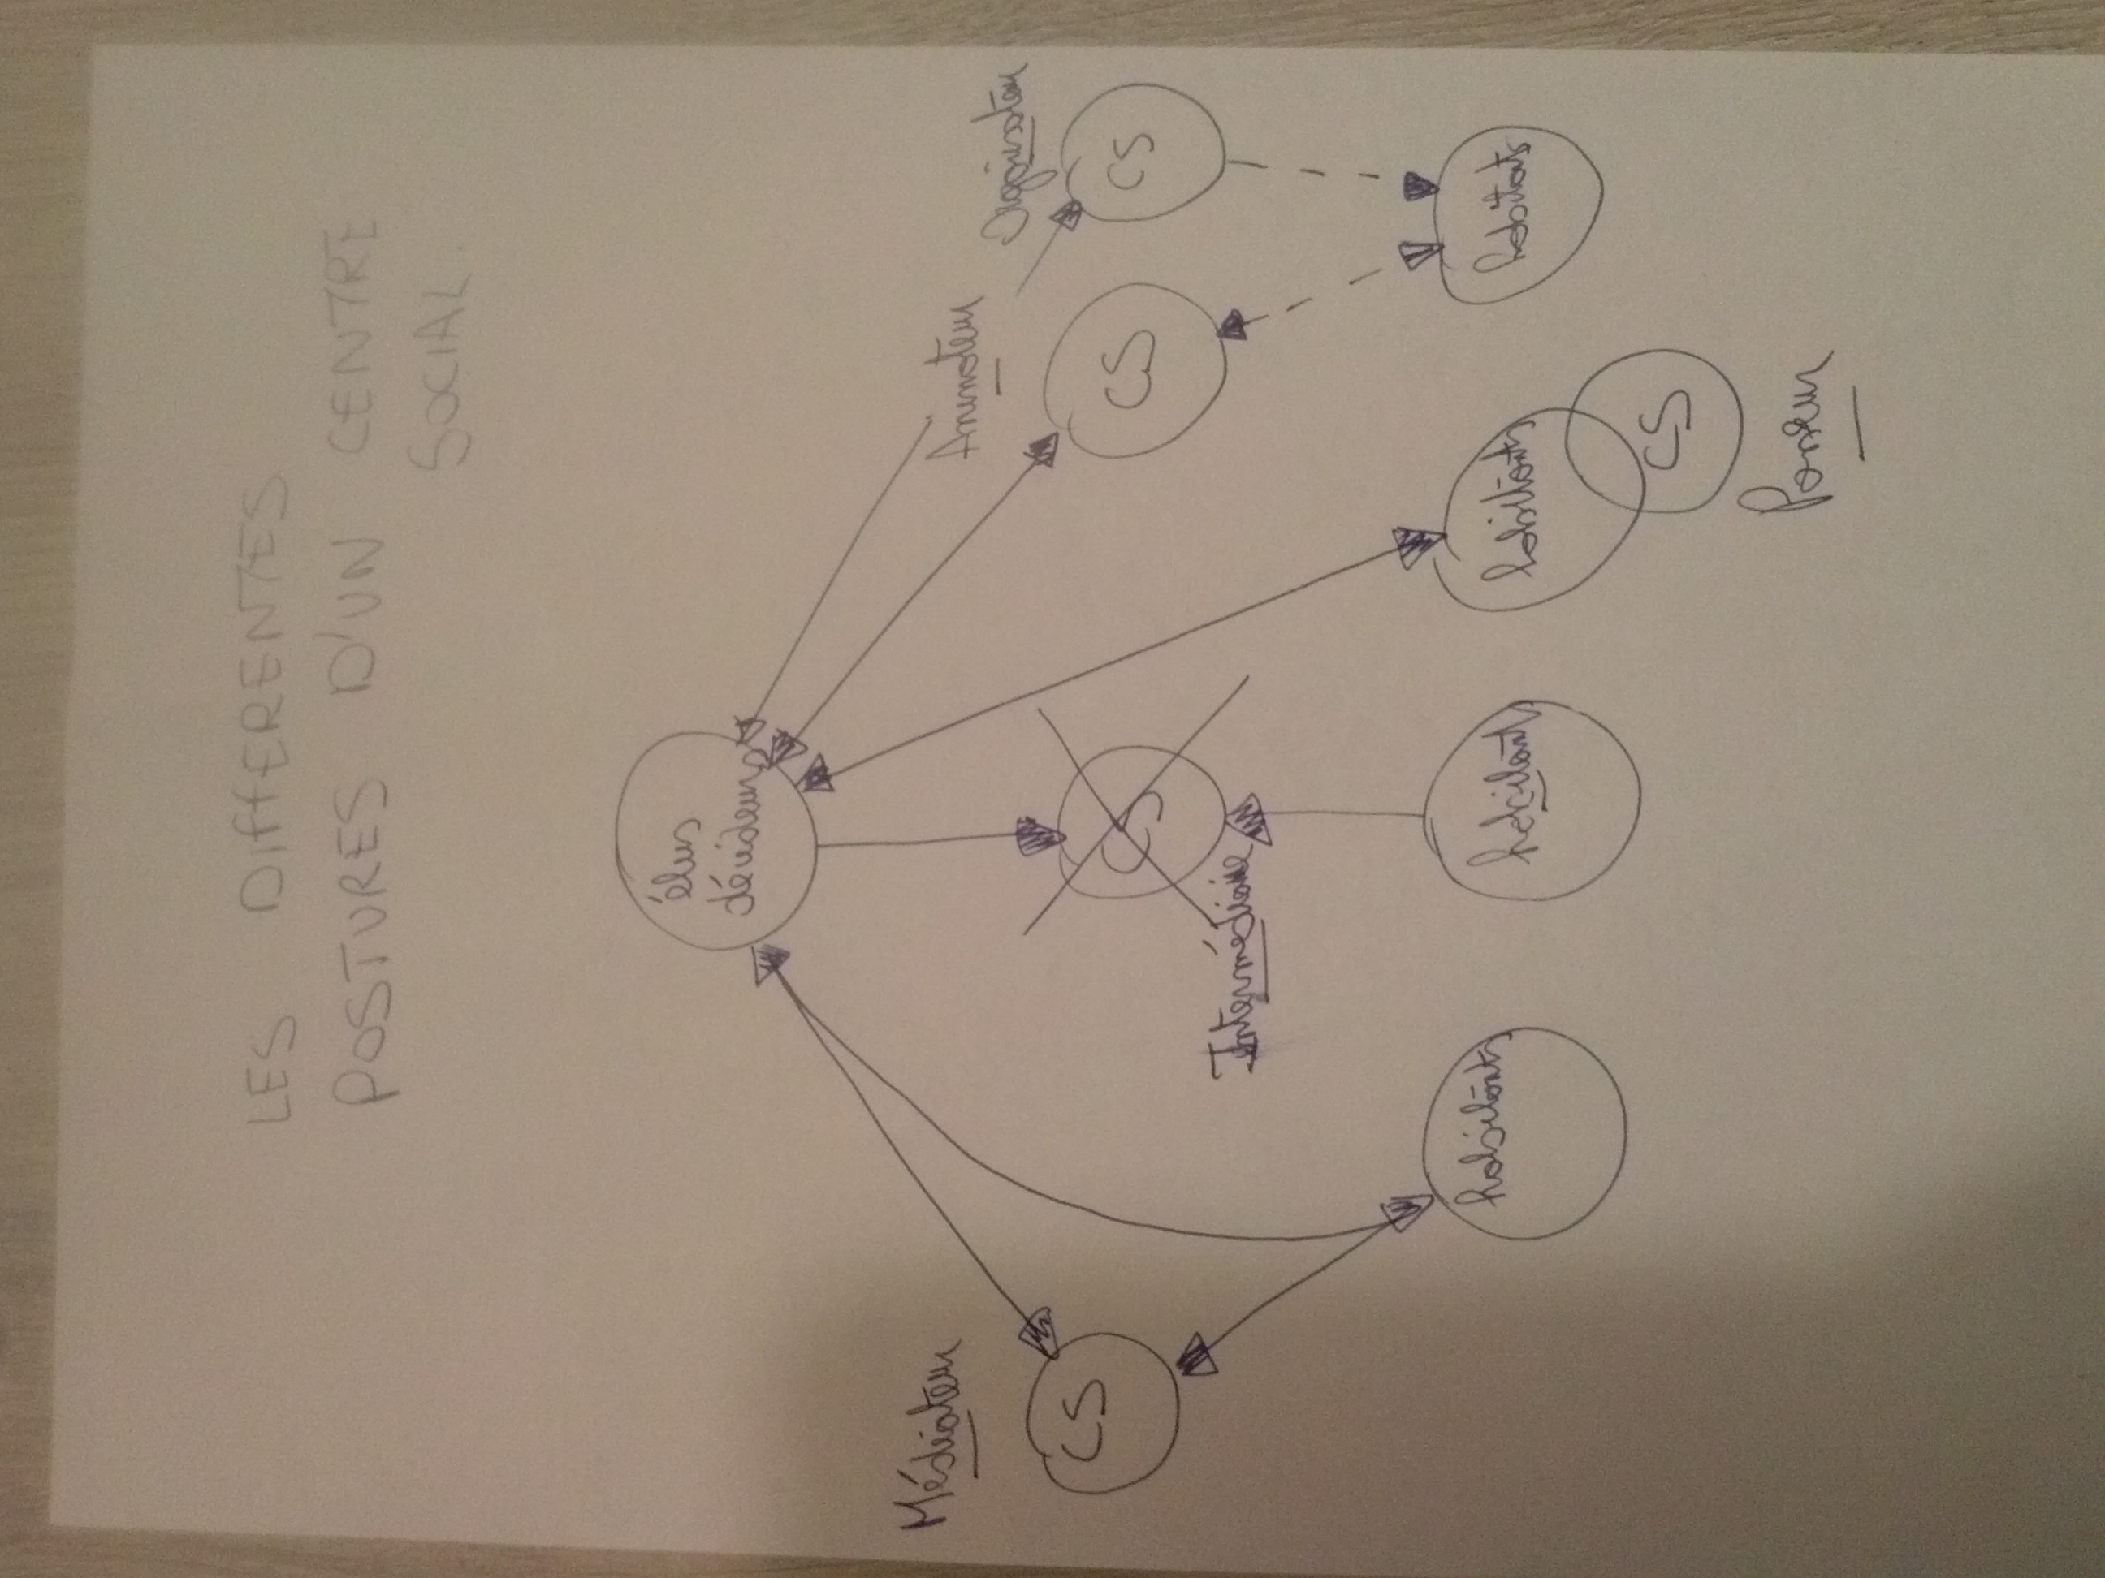
L'organisateur : en lien avec le diagnostic réalisé lors du renouvellement du projet social (y compris les demandes de la collectivité – fonction parfois assimilée à un servcie public), ou à l'occasion de l'emergence d'un besoin exprimé par des habitants, le centre social peut être ORGANISATEUR d'une activité, d'un service sur le territoire. Les habitants peuvent contribuer à l'élaboration de cette activité ou de ce service mais c'est le centre social qui porte ensuite la mise en œuvre et le suivi. Dans les phases d'évaluation, les habitants peuvent également être partie prenante.

Exemples :
- une activité « guitare » montée avec des habitants suite au constat qu'il n'existe pas d'activité de ce type sur le territoire. Le centre social l'organise, l'anime.
- une permanence de la CAF suite à l'interpellation de nombreuses personnes qui se plaignent de ne pas avoir ce service sur le territoire.

L'animateur : le centre social anime une activité – toujours à partir de l'expression d'habitants mais cette fois-ci, il le fait AVEC les habitants concernés.

Exemples :
- une activité peinture montée avec quelques habitants qui ont envie de faire de la peinture, le centre social accompagne ces habitants, il les aide à s'organiser, il met à disposition ses salles, sa communication annuelle, il embauche l'animateur d'activité … le pilotage / suivi peut être totalement partagé avec le groupe d'habitants
- un ALSH ou un accompagnement scolaire où il y a un professionnel du centre social garant du projet et où des habitants/parents sont associés au pilotage, où ils peuvent encadrer des activités.

Le médiateur : le centre social favorise, voire anime, le lien entre des habitants et des décideurs ou entre des partenaires dans l'objectif de réaliser un projet commun sur le territoire, il favorise le lien, le débat, permet la rencontre, propose éventuellement des médiations en cas de conflit … Le centre social = espace intermédiaire pédagogique : il permet la rencontre, il permet que les uns et les autres grandissent dans la rencontre.

Exemples :
- le centre social propose et anime une rencontre entre le maire et un groupe d'habitants qui souhaitent un nouvel aménagement dans leur quartier
- le centre social propose et anime la rencontre des différents partenaires liés à l'enfance sur le territoire afin de leur permettre de mieux travailler en complémentarité sur le territoire

Le passeur : le centre social accompagne un collectif d'habitants qui a un projet / qui souhaite agir face à une situation problème vécue. Il est « ressource » pour le groupe – il facilite la réalisation du projet ou de l'action. Le centre social n'est pas « concerné » par le projet ou l'action.

Exemples :
- un groupe d'habitants souhaite se mobiliser pour protester contre le bailleur social après plusieurs semaine de panne d’ascenseur.
- un groupe d'habitants souhaite organiser une fête des voisins et ne sait pas comment s'y prendre
- un groupe de jeunes majeurs souhaite partir en vacances et ne sait pas comment s'organiser
- un groupe d'habitants exprime de la colère face à un nouvel aménagement urbain – ils demandent de l'aide pour s'organiser collectivement

Mais :
L'intermédiaire : la posture « impossible » dans laquelle ont est souvent mis ou dans laquelle on se met souvent ! Où les décideurs / élus nous demandent de résoudre les problèmes pour les personnes ou de maintenir la paix sociale et où les publics revendiquent auprès de nous des solutions.

Exemples :
- un élu qui nous demande de nous occuper des jeunes afin qu'ils ne fassent pas de « bêtises » sur un territoire
- des jeunes qui revendiquent un squate park et nous demandent de le dire au maire
- un animateur qui fait remonter la parole des jeunes et doit ensuite expliquer le refus d'un élu à ces mêmes jeunes !

Fonctions et postures … comment s'en sortir ?

Un centre social va, le plus souvent, investir les 5 fonctions du centre social. En fonction de l'histoire, du projet social, des spécificités du territoire, les « dosages » vont varier.
Un centre social qui ne serait que sur une seule fonction serait certainement en déséquilibre dans son projet.

Les postures, quant à elles, peuvent varier dans les différentes fonctions. A titre d'exemple, une activité de loisirs peut être totalement prise en charge par le centre social sans pratiquement aucune interaction avec les habitants (le centre social est alors « organisateur ») ou être animée avec de habitants qui mobilisent pour la participation à l'activité, qui animent l'atelier … (le centre social est alors « animateur ») ou encore être totalement prise en charge par le groupe d'habitants, le centre social étant « ressource », accompagnant le groupe (le centre social est alors « passeur »).

